CLASIFICACIÓN DE LA INFORMACIÓN
Pública  X | Pública Clasificada | Pública Reservada

PROCESO DE GESTIÓN CONTRACTUAL
ETAPA POSCONTRACTUAL
FORMATO ANEXO DE MODIFICACIÓN CONTRACTUAL

Generalidades:
- Este formato tiene por objetivo modificar las cláusulas del contrato que no requieren ser modificadas en los campos del contrato electrónico de la plataforma SECOP II. Aquella cláusula o información que pueda ser modificada directamente en esta plataforma no requiere el diligenciamiento de este formato. Por ende, dicha modificación se realiza directamente en SECOP II, haciendo uso de la casilla de justificación y adjuntado los anexos que soporten la misma.
- Las modificaciones al negocio jurídico publicado en la plataforma SECOP I o en la TVEC requieren la utilización de este formato.
- Este formato está asociado al Manual GCCON-M-002 Manual Supervisión e Interventoría y el GCCON-M-001 Manual de Contratación Administrativa.
- Este formato es diligenciado por la persona designada por el ordenador del gasto o el coordinador del Grupo de Apoyo Administrativo.
- Este formato no requiere ser impreso en el caso de SECOP II. Respecto de las plataformas SECOP I y TVEC, debe ser impreso y suscrito por las partes.
- El contenido que se encuentra en color diferente a negro, entre paréntesis o con el signo “/” son orientaciones para el diligenciamiento del formato.
- El formato puede ser modificado en aquellos apartados en que así se indique.
- Las notas internas son situaciones o recomendaciones que se deben tener en cuenta al momento de elaborar el formato. No obstante, las mismas deben ser eliminadas previa impresión o suscripción del mismo.

PROCESO DE GESTIÓN CONTRACTUAL
ETAPA CONTRACTUAL

MODIFICATORIO CONTRACTUAL NRO. 01 AL CONTRATO NRO. CO1.PCCNTR.8224125 SUSCRITO ENTRE EL SERVICIO NACIONAL DE APRENDIZAJE – SENA Y CONSTRUCTORA GILSEN PEREZ S.A.S

De conformidad con la solicitud remitida por el supervisor, se requiere modificar el Contrato nro. CO1.PCCNTR.8224125 de 2025, así:

PRIMERO. MODIFÍQUESE las especificaciones técnicas del contrato ya referenciado, adicionando los siguientes ítems de obra:

Obras adicionales mantenimiento preventivo y correctivo de la infraestructura del Complejo Tecnológico Agroindustrial, Pecuario Y Turístico Del Sena
ITEM | ACTIVIDADES BASICAS A EJECUTAR | UNI | CANT | Valor unitario | Valor Total
6 | Desmote, suministro e instalación de tejas trapezoidal, en acero grado 40, espesor de 0.60 mm calibre 30, fijadas con tornillos autoperforantes de 2" con su respectivo empaque para evitar el acceso de agua al interior, garantizar que los operarios durante la ejecución de la actividad deben estar debidamente seguros y certificados para el trabajo en alturas, ubicado en SENNOVA | M2 | 67 | $95.000,00 | $6.365.000,00
7 | Desmonte, suministro e instalación de cielo Falso en lámina pvc, incluye donde se requiera estructura, viguetas, ángulos, omega, macilla, yeso, malla, estuco, pintura, perforaciones para lámparas, ventiladores y mano de obra en general. | M2 | 52 | $ 85.000,00 | $ 4.420.000,00
8 | Demolición piso y muro en cerámica en baños ubicados en videoconferencias, sala de sistemas, metalmecánica y ambientes 18y 19, incluye disposición de material sobrante | M2 | 66 | $18.500,00 | $1.221.000,00
9 | Desmote y reinstalación de Lámparas tipo Panel LED 60x60 cm 60w Luz Fría. Ubicado en el ambiente N° 24 del Gimnasio. | UNIDAD | 6 | $40.000,00 | $240.000,00
10 | Reemplazo de Lámparas tipo ojo de buey de 24 w, ubicado en baños de video conferencia. | UNIDAD | 13 | $45.000,00 | $585.000,00
11 | Mantenimiento preventivo y correctivo de divisiones y paneles en acero inoxidable para baños, incluye desmonte e instalación, cambio de herrajes, los accesorios necesarios para su correcta función. Incluye herramienta menor y todo lo necesario para su correcto funcionamiento y ejecución. | M2 | 18 | $235.000,00 | $4.230.000,00
12 | Resane de muro en baño de video conferencia, incluye nivelación de superficie con material de masilla impermeabilizante. | M2 | 42 | $12.500,00 | $ 525.000,00
13 | Suministro e instalación de puerta reja metálica de sección 3*2.2 mts, con marco externo en tubería hg de Ø11/2" , marco interno en tubería hg de Ø 1" y malle eslabonada calibre 10.5, pintada en color gris , según diseño anexo. | und | 1 | $2.845.000,00 | $2.845.000,00
 | 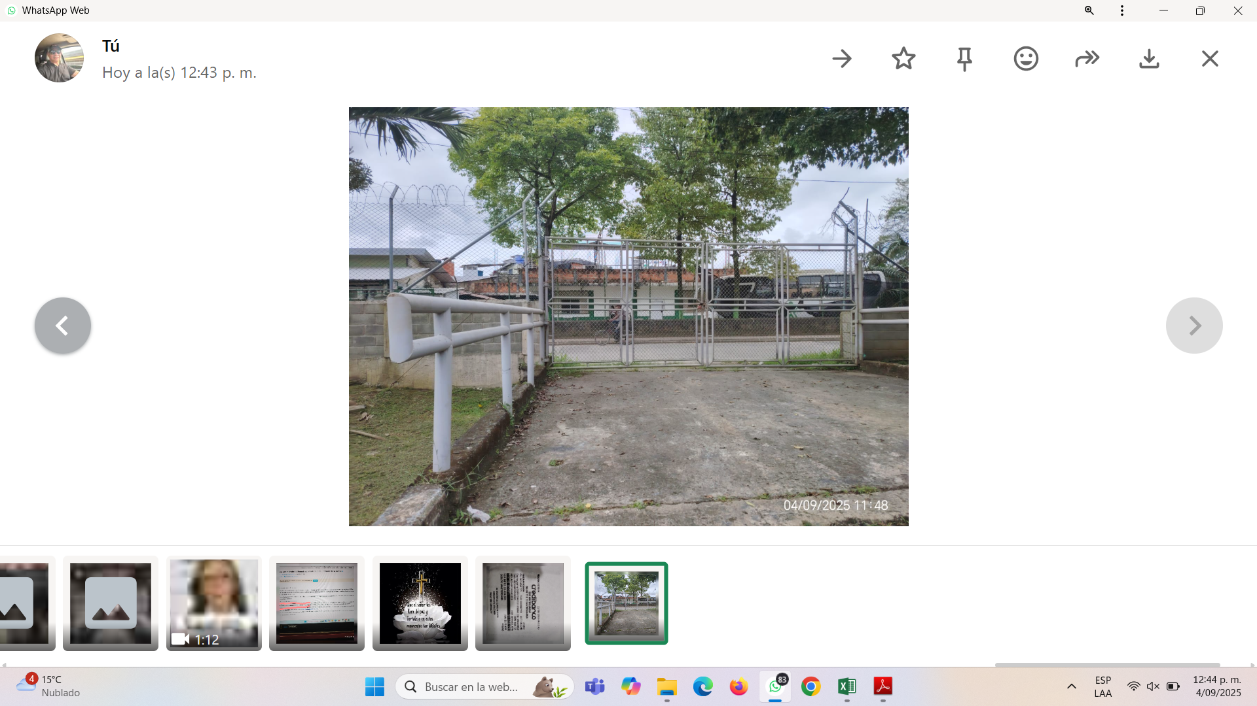
 | COSTO DIRECTO |  |  |  | $20.431.000
 | ADMINISTRACIÓN |  |  | 15% | $3.064.650
 | UTILIDAD |  |  | 5% | $1.021.550
 | IVA SOBRE LA UTILIDAD |  |  | 19% | $194.095
VALOR TOTAL |  |  |  |  | $24.711.295

Conforme a lo anterior se Adiciona al valor del contrato CO1.PCCNTR.822412 de 2025 la suma de VEINTICUATRO MILLONES SETECIENTOS ONCE MIL DOSCIENTOS NOVENTA Y CINCO PESOS ($24.711.295), para un valor total del contrato de TRECIENTOS TREINTA Y TRES MILLONES SEISCIENTOS TREINTA Y CUATRO MIL QUINIENTOS CINCO PESOS ($333.634.505).

DOCUMENTOS. Los documentos que a continuación se relacionan se consideran parte integrante de la presente modificación y, en consecuencia, producen los mismos efectos y obligaciones jurídicas y contractuales: a) Informe del supervisor del contrato. b) Certificado de Disponibilidad Presupuestal adicionado. c) Los demás documentos previos expedidos por la Entidad con ocasión del proceso de modificación.

ACTUALIZACIÓN DE LA GARANTÍA. EL CONTRATISTA se obliga a actualizar las garantías que amparan el contrato, de conformidad con lo señalado en el presente documento, en caso de ser necesario.

PERFECCIONAMIENTO. El presente documento se perfecciona mediante la aceptación de las partes a través de la plataforma SECOP II. La publicación se realizará conforme a lo dispuesto en el Decreto 1082 de 2015.

INMUTABILIDAD. Las condiciones y cláusulas que no hayan sido modificadas en el contrato electrónico o en el presente documento continúan vigentes.

PARA CONSTANCIA SE FIRMA, UNA VEZ LEÍDO Y ACEPTADO POR QUIENES EN ELLA INTERVINIERON, A TRAVÉS DE LA PLATAFORMA SECOP II. LA FECHA DEL DOCUMENTO SERÁ LA QUE CONSTE EN LA REFERIDA PLATAFORMA, UNA VEZ SE SURTA EL RECONOCIMIENTO POR LAS PARTES.

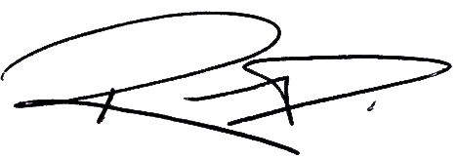
Elaboró: Robinson Jairo Dominguez Gutierrez
Profesional Gestión Contractual

